Odoo架构介绍

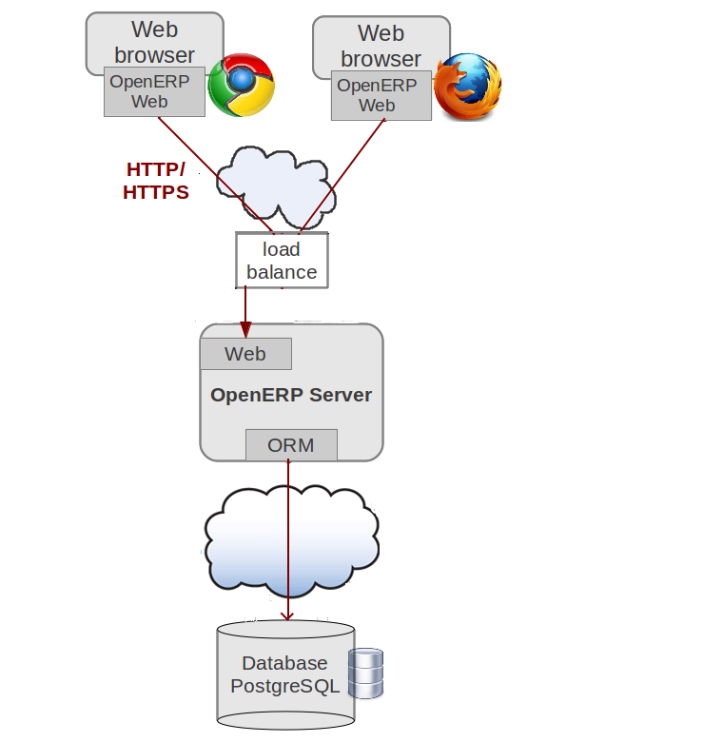一、架构图

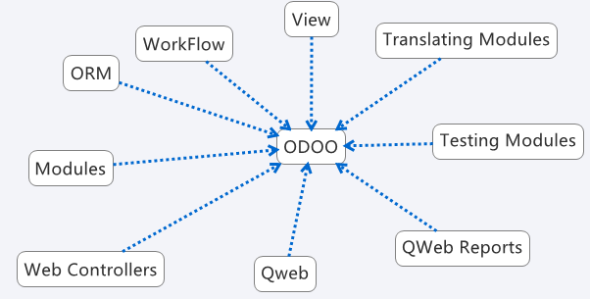二、主要技术模块

三、ORM介绍

功能介绍：

Object Relational Mapping module:

\* Hierarchical structure

\* Constraints consistency and validation

\* Object metadata depends on its status

\* Optimised processing by complex query (multiple actions at once)

\* Default field values

\* Permissions optimisation

\* Persistant object: DB postgresql

\* Data conversion

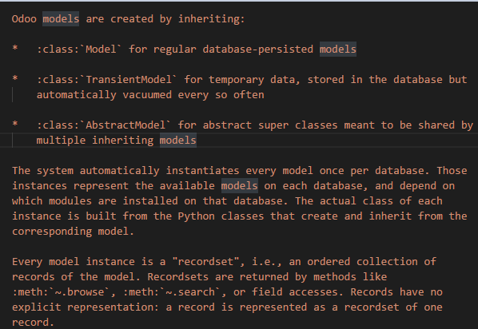 \* Multi-level caching system

\* Two different inheritance mechanisms

\* Rich set of field types:

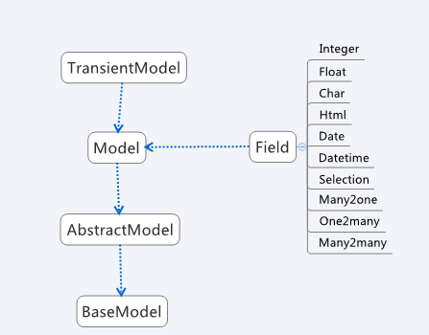 - classical (varchar, integer, boolean, ...)

- relational (one2many, many2one, many2many)

- functional

四、模块管理

1、插件式管理

2、动态加载与卸载

3、需要哪些模块，安装哪些模块

4、由系统提供模块间的通讯方式

五、工作流管理

